МУНИЦИПАЛЬНОЕ ОБРАЗОВАНИЕ «Каргасокский район»

ТОМСКАЯ ОБЛАСТЬ

АДМИНИСТРАЦИЯ КАРГАСОКСКОГО РАЙОНА

ПОСТАНОВЛЕНИЕ

07.03.2019 № 65

с. Каргасок

О согласовании передачи муниципального имущества, закреплённого на праве оперативного управления за МКОУ «Киевская основная общеобразовательная школа» по договору безвозмездного пользования

В соответствии с пунктом 2 части 3.2 статьи 17.1 Федерального закона от 26 июля 2006 года № 135-ФЗ «О защите конкуренции», частью 1 статьи 296 Гражданского Кодекса Российской Федерации, пунктом 6.3 Положения о порядке управления и распоряжения имуществом муниципального образования «Каргасокский район», утвержденного решением Думы Каргасокского района от 10.10.2012 № 165 «О принятии Положения о порядке управления и распоряжения имуществом муниципального образования «Каргасокский район»

Администрация Каргасокского района постановляет:

1. Согласовать возможность передачи муниципального имущества, закреплённого на праве оперативного управления за МКОУ «Киевская основная общеобразовательная школа», по договору безвозмездного пользования, для медицинского обслуживания обучающихся, сроком на 5 лет согласно приложению к настоящему постановлению.
2. Настоящее постановление вступает в силу со дня его официального опубликования (обнародования) в установленном порядке.

Глава Каргасокского района А.П. Ащеулов

А.В. Молчанова
(838253) 2-18-09
Приложение
к постановлению Администрации
Каргасокского района
от 07.03.2019 № 65

Имущество, передаваемое МКОУ «Киевская основная общеобразовательная школа» по договору безвозмездного пользования

1. Помещение медицинского кабинета (общая площадь 8,5 м²) номер на поэтажном плане № 5 МКОУ «Киевская основная общеобразовательная школа», расположенное по адресу: Томская область, Каргасокский район, с. Киевский, ул. Толпарова, 2а.

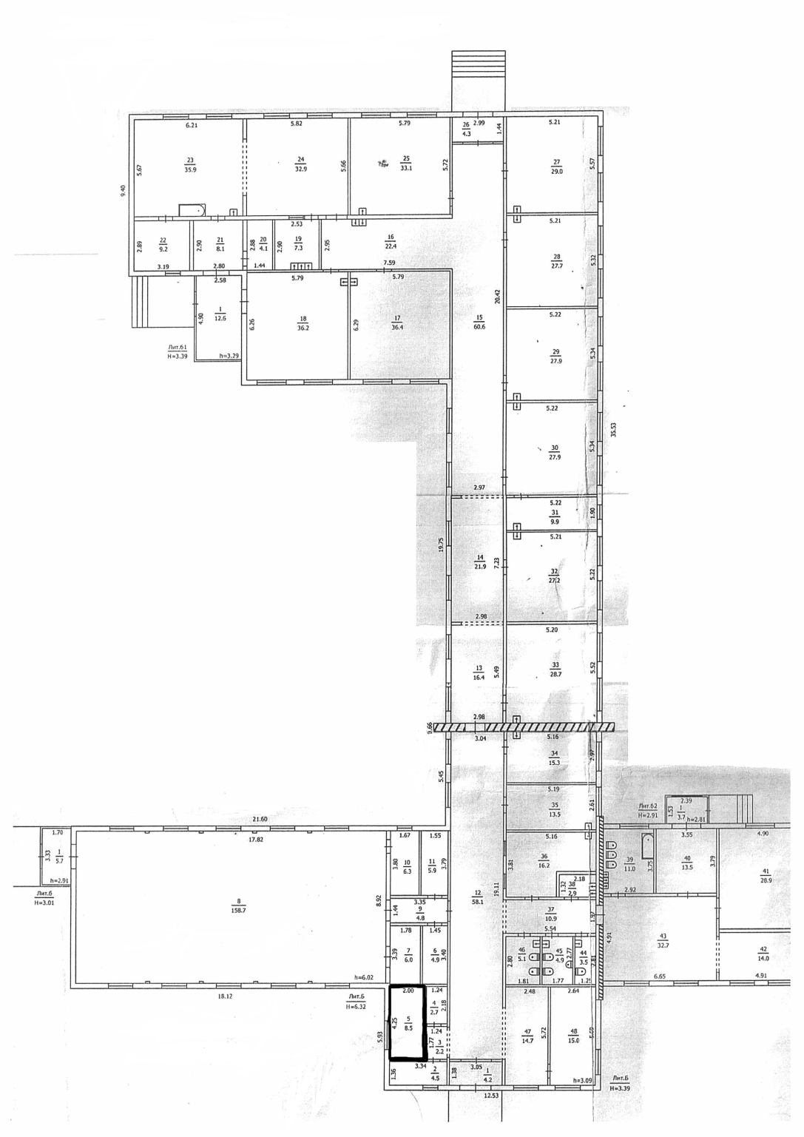

2. Оборудование

№ п/п | Наименование объекта | Ед.изм. | Количество
1 | Весы медицинские ВЭМ-150 | шт. | 1
2 | Осветитель таблицы аппарата Ротта | шт. | 1
3 | Динамометр кистевой ДК-100 | шт. | 1
4 | Плантограф в комплекте | шт. | 1
5 | Кушетка процедурная КП-01 | шт. | 1
6 | Столик инструментальный СИ5Н с двумя нержавеющими полками | шт. | 1
7 | Шкаф двухстворчатый закрытый с замками | шт. | 1
8 | Жгут | шт. | 2
9 | Контейнер-емкость ЕК-02 для сбора органических отходов и острого инструмента | шт. | 2
10 | Контейнер-емкость ЕК-01 для сбора органических отходов и острого инструмента | шт. | 2
11 | Коробка стерилизованная | шт. | 2
12 | Пинцет анатомический | шт. | 1
13 | Платформа передвижная рециркулятор ОРБпБ-01 | шт. | 2
14 | Ростомер медицинский РМ-1П | шт. | 1
15 | Стетоскоп | шт. | 1
16 | Таблица для исследования цветоощущения | шт. | 1
17 | Тазик почкообразный | шт. | 2
18 | Шина проволочная для ног | шт. | 2
19 | Шпатель для языка | шт. | 20
20 | Ширма на колесах односекционная МСК9302 | шт. | 2

